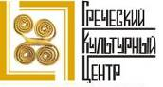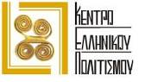

Μόσχα, 5 Απριλίου 2016 г.

Αγαπητοί φίλοι!

Είμαστε στην ευχάριστη θέση να σας καλέσουμε στα εγκαίνια της έκθεσης «Αέρας πάνω από τη θάλασσα», που οργανώνεται από την Πινακοθήκη «Listok» , με τη στήριξη του Κέντρου Ελληνικού Πολιτισμού-Κ.Ε.Π., και θα πραγματοποιηθεί την Πέμπτη 7 Απριλίου 2016, ώρα έναρξης 19.00, στη διεύθυνση: 61, Admirala Lazareva str., metro station «Bunninskaya alleya».

Στην έκθεση εκτίθενται πίνακες ζωγραφικής, σκίτσα, γλυπτά με αντικείμενο και πηγή έμπνευσης της απαράμιλλου κάλλους Ελλάδα, καθώς και δημιουργίες που σχετίζονται με την εθνική μας παραδοσιακή ενδυμασία, την επιμέλεια των οποίων έχει η επικεφαλής του Χορευτικού Συγκροτήματος του ΚΕΠ, μέλος της Διεθνούς Ένωσης Χορού της ΟΥΝΕΣΚΟ, Τατιάνα Τσόρναγια, η οποία θα προβεί, στο πλαίσιο της τελετής εγκαινίων, σε περιληπτική ξενάγηση γύρω από τις δημιουργίες της.

Στην έκθεση συμμετέχουν οι Ρώσοι και ομογενείς καλλιτέχνες: Αλμπίνα Ακρίτα, Τατιάνα Τσόρναγια, Αλεξάντρ Αστριχίνσκι, Ντμίτριι Μπελιούκιν, Ίγκορ μασκόβ, Ντμίτριι Σμάριν, Βιατσεσλάβ Ζελβακόβ, Αλεξάνδτρ Ντούντιν, Σεργκέι Γκούσεβ, Νικολάι Γκόρσκι, Όλγα Μέλνικοβα, Γιεκατερίνα Κόρσουνοβα, Νικήτας Ακίλοβ, Ιλιά Ακίλοβ, Άννα Ακίλοβα, Βικτώρια βερεμέεβα, Βλαντίμιρ Σολομάτιν, Όλγα Τκατσόβα, Έλενα Μπούντινα, Αλεξάντρ Κόσνιτσεβ, Αλεξέι Σεμπολντάγιεβ, Μαρίνα Στεπάνοβα-Λανσκάγια, Μαρία Μπογκατσόβα, Σεργκέι Ζιμίν κ.α.

Η Έκθεση πραγματοποιείται στο πλαίσιο δράσεων του Αφιερωματικού Έτους 2016 Ελλάδας-Ρωσίας, ενώ θα λειτουργήσει την περίοδο 07 -30 Απριλίου 2016.

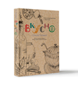
Στο πλαίσιο της τελετής εγκαινίων θα πραγματοποιηθεί παρουσίαση του γαστρονομικού οδηγού «Νοστιμιές»» της δημοσιογράφου Όλγας Λάπτεβα, που περιέχει στοιχεία και συνταγές από τις γαστρονομικές παραδόσεις της ελληνικής κουζίνας. Τους επισκέπτες αναμένει γνωριμία με τους καλλιτέχνες και cocktail.

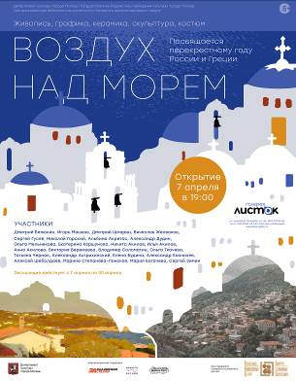

ΣΑΣ ΠΕΡΙΜΕΝΟΥΜΕ!

Πέμπτη, 7 Απριλίου 2016, ώρα 19.00.

Πινακοθήκη «Listok»:
61, Admirala Lazareva str., metro station «Bunninskaya alleya».

Με εκτίμηση

Δώρα Γιαννίτση,

δ/ντρια Κ.Ε.Π.

